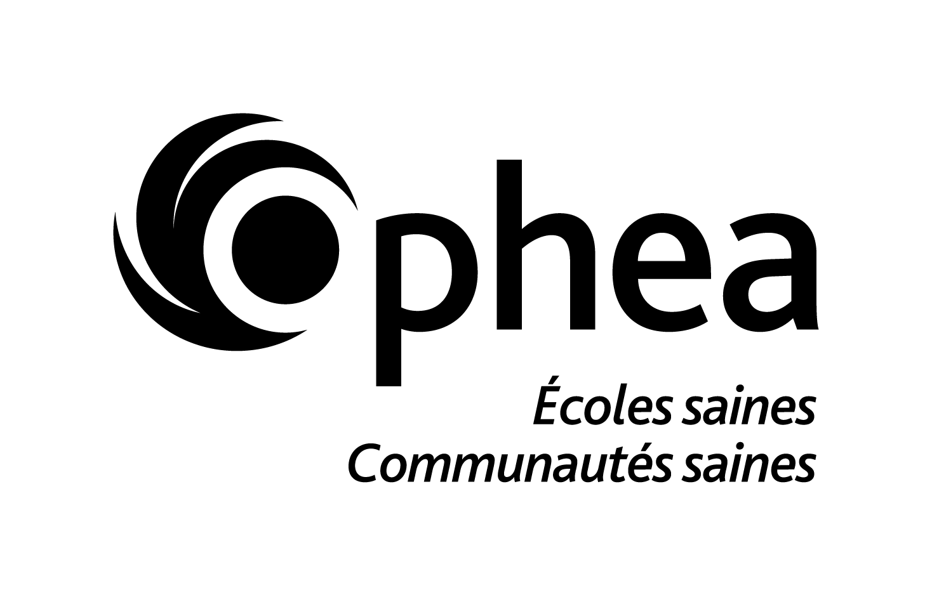
Coordinatrice/teur de projets bilingue
(travail hybride modifié ou télétravail)
À propos de nous
Ophea (www.ophea.net) est un organisme caritatif basé à Toronto qui croit que les écoles sont un endroit important pour favoriser chez les élèves l’adoption d’habitudes saines qui seront conservées la vie durant.
Qui recherchons-nous?
Ophea, reconnaît l’importance d’avoir une équipe qui reflète la diversité présente au sein des enfants, des jeunes et du personnel scolaire que nous ciblons par nos ressources, nos programmes et nos services. Nous sommes conscients que diverses facettes de l’identité d’une personne, comme son ethnie, son identité de genre, sa capacité, son statut socioéconomique et son orientation sexuelle, peuvent être des facteurs importants dans ses expériences vécues; nous encourageons donc toutes les personnes qui postulent à nous décrire qui elles sont et ce qu’elles peuvent offrir pour nous aider à réaliser notre vision pour les élèves de l’Ontario.
Vous ne répondez pas à toutes nos éxigences? Les études montrent que certaines personnes sont moins susceptibles de poser leur candidature si elles ne possèdent pas chaque compétence exigée. Si ce poste vous intéresse, nous vous encourageons à postuler même si votre expérience ne s’aligne pas avec chaque critère énoncé. Vous pourriez tout de même être la personne idéale pour le poste.
Travailler chez Ophea
Ophea encourage le travail collaboratif en petites équipes pour les projets. Tous les membres du personnel travaillent et apprennent dans divers domaines de l’organisation afin de renforcer leurs compétences professionnelles et de faire en sorte que leur emploi demeure stimulant et enrichissant. Les efforts d’Ophea sont ancrés dans des principes éprouvés de gestion de projets.
Salaire et avantages sociaux
- Poste à temps plein avec un salaire de départ de 47 974 $.
- Une assurance maladie et dentaire (après trois mois en poste)
- Des congés compensatoires (à partir de trois semaines avec une semaine supplémentaire pour les fêtes de fin d’année),
- Des horaires flexibles (par exemple, heures de début de travail entre 7h30 et 10h00), et des journées de travail raccourcies avant les longs week-ends/les vendredis pendant les mois d'été.
- La politique d’Ophea sur les modalités de travail offre des options de télétravail et de travail hybride modifié au personnel selon les situations. Les membres du personnel qui choisissent l’option de « travail hybride modifié » travaillent au bureau une journée par semaine avec trois à cinq personnes.
- Un ordinateur portable d’Ophea avec les logiciels pertinents (p. ex. Zoom) est fourni à tous les membres du personnel selon leur poste.
Résumé du rôle
Ophea est à la recherche d’une coordinatrice ou d’un coordinateur de projets bilingue (anglais et français) pour un poste permanent à temps plein. Cette personne veille à la coordination de tous les projets sous sa responsabilité.
Parmi les tâches associées à ce poste, notons :
- le soutien à l’élaboration de matériel de formation (p. ex., Modules d'apprentissage en ligne, webinaires, Direct Instagram) et de ressources pédagogiques (p. ex., plans de cours, fiches d'activités) portant sur la santé;
- la révision de ressources et de documents de formation (y compris les traductions de l’anglais au français);
- le soutien à la mise en œuvre de plans de marketing, y compris la rédaction de contenu pour les médias sociaux et d’autres moyens électroniques de communication;
- la gestion des commandes de ressources imprimées d’Ophea et le traitement des commandes reçues;
- le service à la clientèle par téléphone et par courriel (répondre aux questions du personnel enseignant en anglais et en français).
  - Connaissances (scolarité ou connaissances générales) :
- Études postsecondaires en éducation physique et santé, communication, administration sportive, éducation, sciences humaines, promotion de la santé ou gestion de projets, ou expériences de travail ou de bénévolats connexes.
- Connaissance du secteur de la santé ou de l’éducation en Ontario (un atout).
  - Compétences et expérience de travail :
- Bilinguisme exigé (maîtrise du français et de l’anglais, à l’oral et à l’écrit - niveau avancé).
- Six mois à deux années d’expérience dans l’apport de soutien aux projets et/ou de participation aux équipes de gestion de projet.
- Aptitude pour le travail en équipe.
- Bonnes habiletés de résolution de problèmes.
- Attitude positive et enthousiasme pour notre travail avec une volonté d’apprendre.
  - Procédure de demande d’emploi
- Pour postuler, veuillez remplir le formulaire en ligne : https://ophea.net/fr/propos-ophea/carrieres
Les candidatures seront acceptées jusqu’à ce que le poste soit pourvu; alors ne tardez pas à postuler si vous êtes intéressé.
N.B.
- Ophea n’accepte que les candidatures de personnes domiciliées actuellement en Ontario.
- Seules les personnes sélectionnées pour une entrevue seront contactées.
- Le système de rémunération d’Ophea est renseigné par le rapport de 2021 sur les avantages sociaux et la rémunération (Benefits and Compensation Report) de la Société canadienne des directeurs d’association, un rapport annuel exhaustif sur la rémunération et les avantages sociaux accordés au personnel des associations et d’autres organisations à but non lucratif au
- Ophea s’engage à éliminer les obstacles et à offrir des accommodements pour tous les postulants et employés. Si nous vous contactons, veuillez aviser notre représentant des ressources humaines des accommodements qui vous sont nécessaires afin de postuler ou de passer une entrevue de manière juste et équitable. Les renseignements reçus en ce qui concerne les accommodements nécessaires seront traités de façon confidentielle.

